 |  |  |  |  |  | 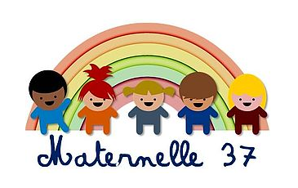 | 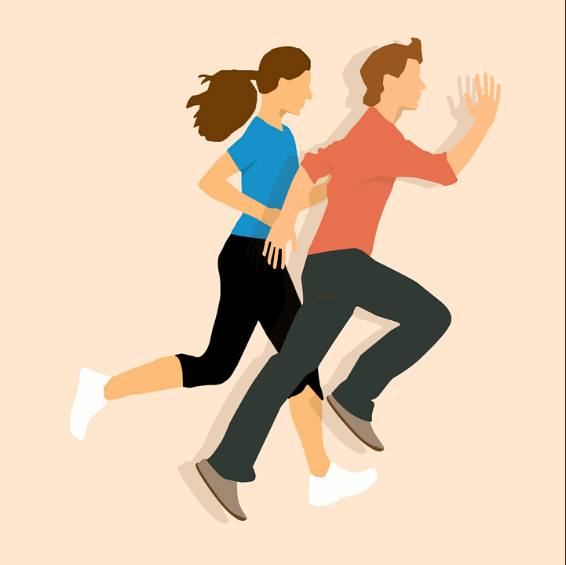
1 | 2 | Titre : Jeu traditionnel, la marelle  But : se déplacer à cloche pied (à pieds joints pour les plus jeunes) avec un but précis et sans perdre l’équilibre
3 | 4
PS  MS  GS |  | Durée :  15 minutes  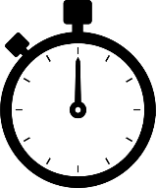 | 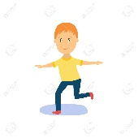seul  ou  à plusieurs  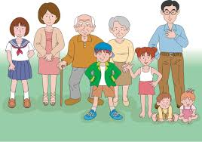 | en intérieur  ou  en extérieur | Matériel  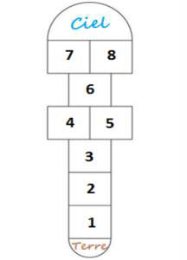  A l’intérieur :  -possibilité d’utiliser les carreaux de carrelage du revêtement au sol  -matérialiser les cases à l’aide de (au choix)  - matériel de construction type kapla  - ruban adhésif pour la peinture  - ustensiles de cuisine type cuillères en bois  - bandes de papier  -utiliser au choix un bouton, bouchon de bouteille de lait, sac de graines ou une paire de chaussettes pliée pour remplacer le caillou  A l’extérieur :  -marquage au sol  -matérialiser les cases à l’aide de morceaux de bois peu épais  -caillou, sac de graines ou palet  Fabriquer le jeu comme ci-contre avec le matériel dont vous disposez.
Descriptif
Chaque participant au jeu se place à son tour sur la case « terre ».
- il lance l’objet (bouchon, paire de chaussettes …) dans la case 1
- si le lancer est réussi (si l’objet lancé s’arrête dans la case 1), l’enfant débute le parcours
- il doit, à cloche pied, sauter par-dessus la case où se trouve l’objet et poursuivre le long de la marelle à cloche pied sur les cases 2,3 et 6 et un pied dans chaque case pour les cases 4-5 (pied gauche dans la case 4 et pied droit dans la case 5) et 7-8
- lorsque l’objet est lancé sur les cases 4, 5, 7 et 8, l’enfant doit sauter à cloche pied dans la case voisine (si l’objet est sur la case 4, le déplacement se fait à cloche pied sur la case 5)
- une fois le parcours terminé (case 7-8), l’enfant saute pour faire demi-tour et procède de la même façon sur le retour
- arrivé à la case 2, il se penche pour ramasser, sur un pied, son objet se trouvant sur la case 1 et revient sur la zone terre
- si l’enfant réussit son parcours, il rejoue en lançant son objet sur la case 2 et procède de la même façon
- ainsi de suite jusqu’à la case 8
- pour gagner au jeu de la marelle, l’enfant doit, pour son dernier jet, lancer l’objet dans la zone « ciel » et réaliser le parcours
- si le jeu se fait à plusieurs, c’est le premier à finir le parcours qui a gagné

Les plus jeunes peuvent faire le jeu en remplaçant les sauts à cloche pied par des sauts pieds joints.
Pour jouer avec son enfant et équilibrer le jeu, le parent peut :
- avoir à faire deux fois le parcours pour gagner
- devoir maintenir sur sa tête une serviette pliée en jouant
- devoir lancer dans une zone précise de la case (exemple : sur le chiffre écrit)
- …

